中國文化大學
教育部高等教育深耕計畫(附冊USR計畫)
活動紀錄

主題 | 居住生活的想像
內容  （活動內容800字/執行成效） | 主辦單位：建築及都市設計學系  活動日期：114年5月13日(星期二)  活動地點：臺北市士林區文林路718號6樓  活動時間：18：00～21：00  參與人數：6人（教師2人、助理4人，學生(採線上自由參加)人、校外人士0人）  活動內容：  合作式住宅發展歷程、理念與社會功能  英國住宅儲蓄合作社（Building Society）的興起可追溯至18世紀末，1789年開始，英國社會倡議降低租金、縮短勞動時間與提供良好住宅條件。  1828~1830年間，合作住宅的實踐逐漸發展，並於1844年由Rochdale公正開拓者創立合作協力組織，強調非營利與公正分配，並結合硬體建設與教育活動，推動鄰里公園、兒童照護等社區功能，納入了通勤距離與通勤費用的考量，以實現可負擔住宅的期望。在空間設計上，強調獨棟住宅、庭院（可種菜）等元素，並發展出相關的設計準則（Design Guidelines）。1890年起，出現具有自立性的住宅合作社組織，進一步帶動19世紀初的合作住宅運動；到1911年，英國已成立14個相關協會，顯示其制度化與網絡化的趨勢。  日本方面，隨著居住需求的改變，集合住宅逐漸成為主流。在合作式住宅的實踐上呈現了幾項重要特質：（1）自發性的創造過程、（2）生活方式的多樣性、（3）具個性的公共空間設計、（4）對新居住文化的探索、（5）促進兒童社會互動與回應高齡化社會需求的在地社會福利系統、（6）居民共同營運與管理住宅空間。  參考書籍：  中林由行（1997）《共同居住的形態》  小部育子（2004）《Collective Housing中生活看看》
活動照片  (檔案大小以不超過2M為限) | 活動照片電子檔名稱  (請用英數檔名) | 活動照片內容說明  (每張20字內)
 | 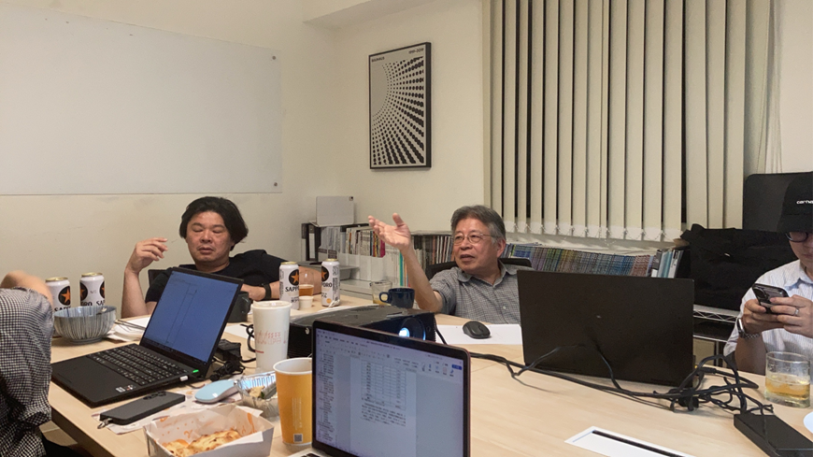 | 講師分享日本合作住宅理念
 | 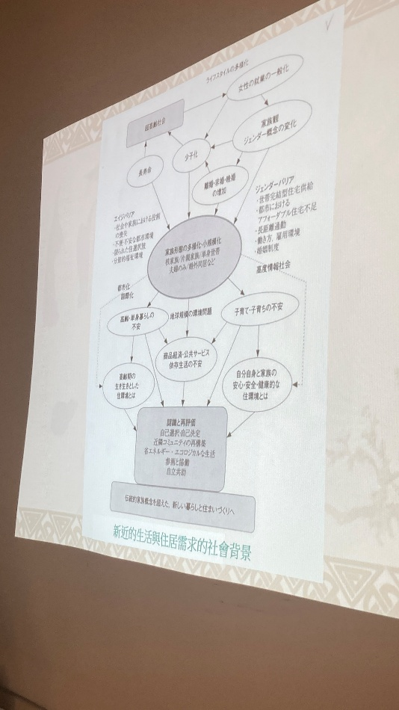 | 合作住宅運行操作方式
備註：活動照片請附上原始照片一併回傳
附件檔案 | 附件檔案名稱  (請用英數檔名) | 附件名稱

